卢家洼-磁峪跨断层流动水准监测场地基本情况
场地名称 | 卢家洼-磁峪 | 所跨断裂断层 |  | 无极北断裂 隶属：衡水断裂西延
所 在 地 | 河北省灵寿县卢家洼与磁峪北 |  |  |  |  | 标石类型 | 1、2、5、6基岩，3、4土层点
场地坐标 | 114.3257° 38.4443° |  |  |  |  |  |  | 海拔高程 | 145 m
建设单位 | 河北省地震局 |  | 监测单位 |  | 河北省地震局
起测时间 | 2001 | 资料变更 | 场地环境变化较大，部分测点被埋、破坏，数据连续性受到影响；2013年场地测线改造和优化，2014年6月重新监测。
场地概况 | 本场地6个点5条测线，测线全长4km。N1、N2、N5、N6点为第三系砂岩。
地质概况 | 断层走向EW，倾向N，倾角不详。
备 注 | 附图中箭头为水准测量往测方向。海拔高程由地图概略量取。
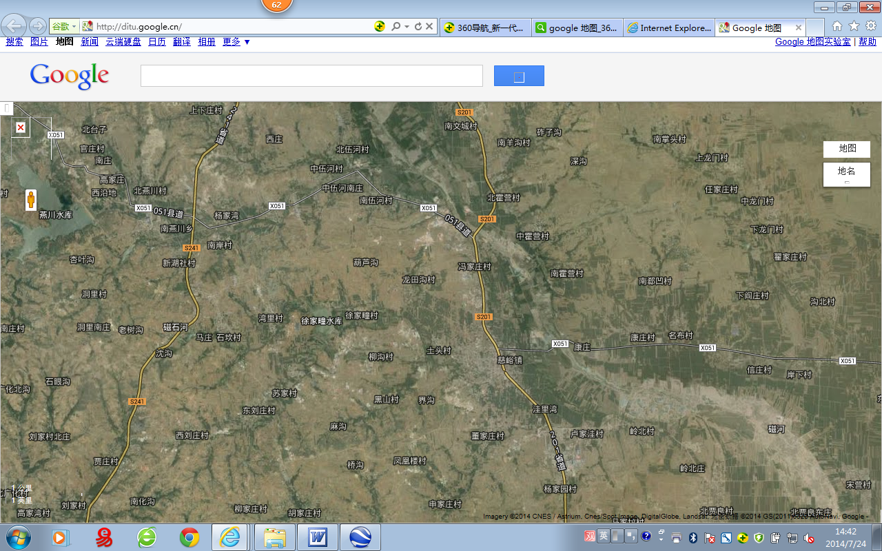
卢家洼、冯家庄跨断层流动水准监测场地卫星图
2000m
地图比例尺
卢家洼水准
X051
河
S201
卢家洼水准
龙田沟
西李坡村
北霍营
N1
N2
N3
N4
N5
N6
K1
K2
K3
K4
冯家庄
康庄村
磁
卢家洼
慈峪镇
X051
S201
S201
S204
S204
X051
X051
冯家庄水准
磁 河
冯家庄水准
徐家疃水库
董家庄
伍河村
南霍营
岭北村
柳沟村
申家庄
龙田沟
杨家园
沿S201向东南至灵寿县约15km

